Тема: Разработка приложения EcoX для управления предприятием

В соответствии с вашими требованиями, предоставляю пояснительную записку к разработанному приложению EcoX для управления предприятием. Приложение EcoX представляет собой современную платформу для автоматизации бизнес-процессов и увеличения эффективности работы предприятия. Ниже представлены основные аспекты и функциональные возможности приложения.

1. Цель проекта:

Создание современной платформы для автоматизации бизнес-процессов предприятия с целью повышения его эффективности и конкурентоспособности.

2. Функциональные возможности:

Управление производством: приложение предоставляет инструменты для планирования и контроля производственных процессов.

Автоматизация бизнес-процессов: EcoX предлагает широкий спектр инструментов для оптимизации и автоматизации различных бизнес-процессов.

3. Технические особенности:

Приложение разработано с использованием Python и библиотеки PyQt5 для создания графического интерфейса.

Для хранения данных используются файлы и базы данных, обеспечивая надежность и безопасность информации.

4. Инструкции по использованию:

Для начала работы с приложением необходимо авторизоваться под своим логином и паролем.

База данных пользователей:

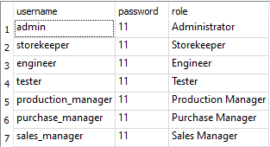

После успешной авторизации пользователь попадает на главный экран приложения, где доступны различные функциональные модули.

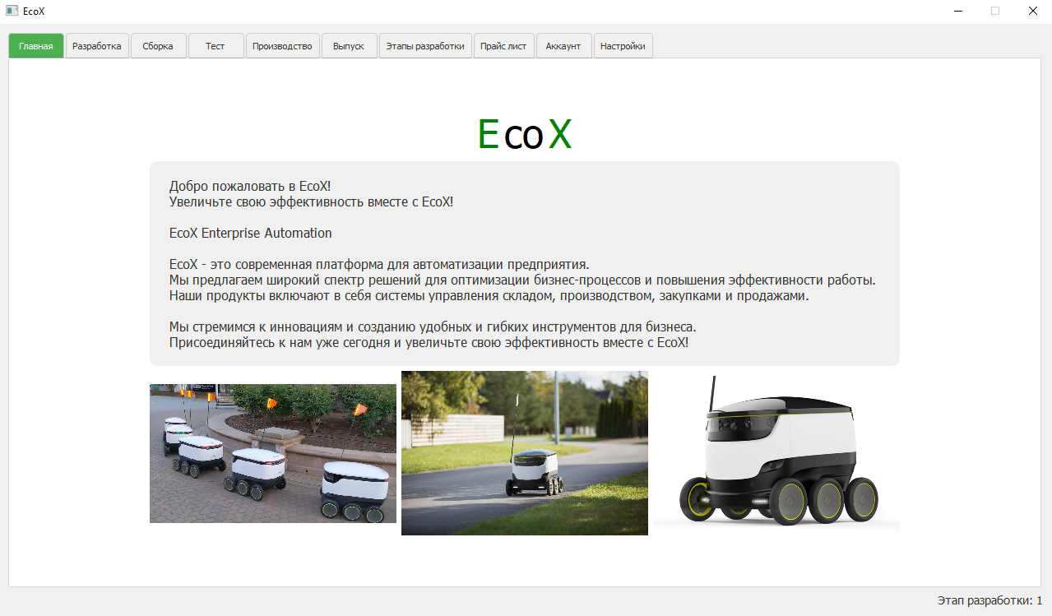

Модули “Разработка”, “Сборка”, “Тест”, “Производство”, “Выпуск” – являются 5 этапами разработки соответственно. Этап разработки указан в правом нижнем углу приложения. Во время каждого этапа, соответствующая страница активна, в ином случае она просто будет белой. Учтены все ограничения на роли и этапы, про попытки нарушения которых появится оповещение, в котором будет подробно расписано нарушение.

Подробнее о этапах разработки пользователи могут ознакомиться на странице “Этапы разработки”.

Уже выпущенные роботы находятся в разделе “Прайс лист”.

В разделе аккаунт можно посмотреть, под каким аккаунтом осуществлён вход, а также можно выйти из аккаунта нажав на кнопку “Logout”. У инженеров также есть графа комментарий, в которую пишется комментарии тестировщиков, если этап 3 не был пройден, а также это поле отчищается, когда этап 3 пройден.

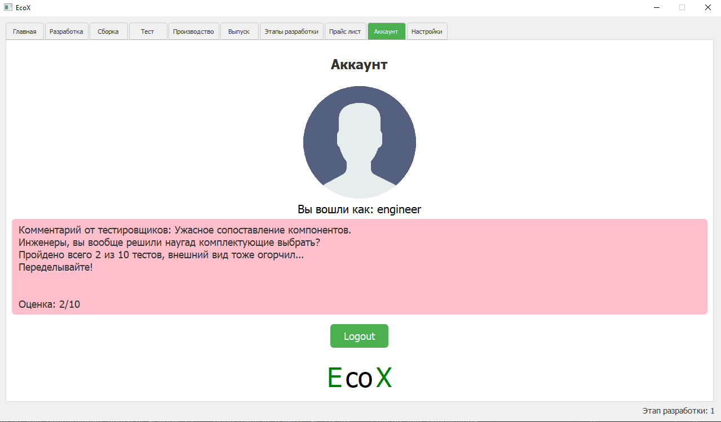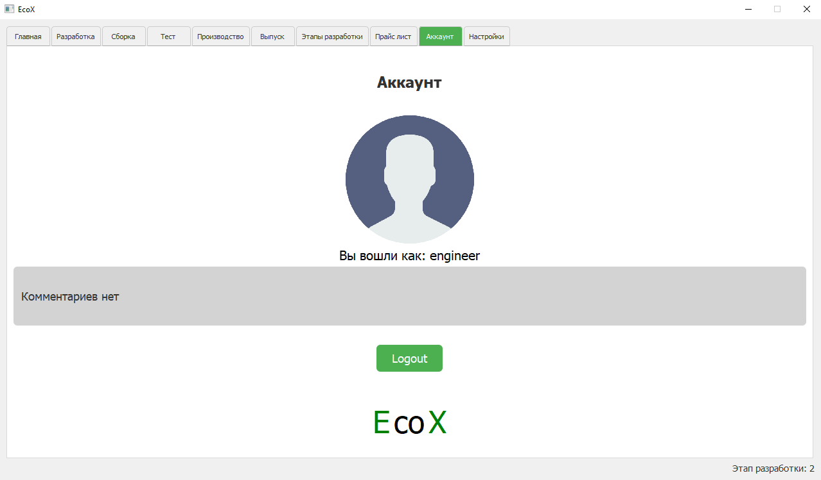

5. Заключение:

Разработанное приложение EcoX представляет собой мощный инструмент для автоматизации и оптимизации бизнес-процессов предприятия. Его удобный интерфейс и широкий функционал делают его незаменимым помощником для предпринимателей и управленцев, желающих повысить эффективность своего бизнеса.